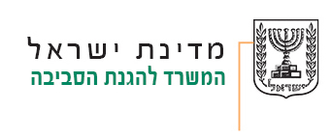

دولة إسرائيل
وزارة حماية البيئة

صندوق المحافظة على النظافة

إجراء رقم 1/20 لاختيار مكتب محامين خارجي للتمثيل في الإجراءات الجنائية التي تُتخذ مقابل تنفيذ مخالفات من نوع "خيارات المحاكمة"

وزارة حماية البيئة ( فيما يلي " الوزارة") بواسطة لجنة المناقصات التابعة لصندوق المحافظة على النظافة ، ترغب بالإعلان بهذا أنه بسبب الوضع في البلاد ( " أزمة الكورونا") يؤجل الموعد الأخير لتقديم العروض للمناقصة موضوع البحث من يوم الأحد الموافق 26.4.20، ليوم الأربعاء الموافق 13.5.20.
لا يوجد تغيير في مستندات المناقصة.
يجب متابعة الإعلانات المتعلقة بهذا الإجراء في موقع دائرة المشتريات الحكومية على الانترنت بالعنوان www.mr.gov.il.

